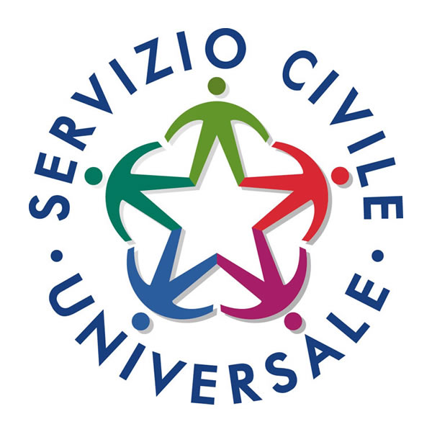Cos'è
Il Servizio civile è impegnarsi in un progetto finalizzato alla difesa, non armata e nonviolenta, della Patria, all’educazione, alla pace tra i popoli e alla promozione dei valori fondativi della Repubblica italiana, con azioni per le comunità e per il territorio.
Il Servizio civile nasceva nel 1972 come diritto all’obiezione di coscienza al servizio militare; era quindi alternativo alla leva e in quanto tale obbligatorio. Quasi trent’anni dopo, con la legge 64 del 6 marzo 2001, veniva istituito il Servizio civile nazionale su base volontaria, aperto anche alle donne.
Nel 2005 viene sospeso il servizio di leva obbligatorio, mentre prosegue il percorso di crescita del Servizio civile su base volontaria.
Nel 2017, con il decreto legislativo n. 40, il Servizio civile da nazionale diventa universale, con l’obiettivo di renderlo un’esperienza aperta a tutti i giovani che desiderano farla.

Chi può partecipare
Puoi partecipare al Servizio civile se sei una ragazza o un ragazzo tra i 18 e i 28 anni compiuti e se:
a) cittadinanza italiana, oppure di uno degli altri Stati membri dell’Unione Europea, oppure di un Paese extra Unione Europea purché il candidato sia regolarmente soggiornante in Italia;
b) aver compiuto il diciottesimo anno di età e non aver superato il ventottesimo anno di età (28 anni e 364 giorni) alla data di presentazione della domanda;
c) non aver riportato condanna, anche non definitiva, alla pena della reclusione superiore ad un anno per delitto non colposo oppure ad una pena, anche di entità inferiore, per un delitto contro la persona o concernente detenzione, uso, porto, trasporto, importazione o esportazione illecita di armi o materie esplodenti, oppure per delitti riguardanti l’appartenenza o il favoreggiamento a gruppi eversivi, terroristici o di criminalità
INOLTRE Il giovane che intenda partecipare agli specifici progetti afferenti ai programmi di intervento finanziati dal PON-IOG “Garanzia Giovani” da realizzarsi nella REGIONE PIEMONTE, in aggiunta ai tre requisiti sopra elencati, deve possedere :
- a) residenza in Italia (ad eccezione della Provincia autonoma di Bolzano, esclusa dal programma PON-IOG “Garanzia Giovani”);
- b) adesione al Programma PON-IOG “Garanzia Giovani” attraverso i siti dedicati (www.garanziagiovani.gov.it, www.anpal.gov.it o i portali regionali appositamente predisposti);

- c) presa in carico, con relativa stipula del “patto di servizio”, presso un Centro per l’impiego/servizio accreditato;
- d) in alternativa al possesso del requisito previsto al punto c) il giovane deve dichiarare di:
- • essere non occupato;
- • non essere inserito in un regolare corso di studi (secondari superiori, terziari non universitari o universitari);
- • non essere inserito in alcun corso di formazione, compresi quelli di aggiornamento per l’esercizio della professione o per il mantenimento dell’iscrizione ad un Albo o Ordine professionale;
- • non essere inserito in percorsi di tirocinio curriculare e/o extracurriculare, in quanto misura formativa;
- • impegnarsi a concludere la procedura di presa in carico centralizzata, che sarà avviata automaticamente
- .Puoi svolgere il Servizio civile una sola volta.

Durata

25 ore settimanali oppure un monte ore di 1.145 ore per 12 mesi (questo monte ore si riduce proporzionalmente nel caso in cui il servizio abbia una durata tra 8 e 11 mesi) ed è previsto un rimborso mensile di Euro 439,50

Perchè farlo
- E’ un impegno per gli altri
- è una partecipazione di responsabilità
- è una occasione per crescere confrontandosi
- è un modo per conoscere diverse realtà, per capire e condividere
- è uno strumento di pace e di integrazione
- è una crescita professionale
- è una forma di aiuto a chi vive in disagio o ha minori opportunità
- è un atto di amore e di solidarietà verso gli altri
- è una occasione di confronto con altre culture
- è una risorsa per il Paese
- è un primo piccolo passo per non dipendere economicamente dalla propria famiglia
- è una esperienza utile per avvicinarsi al mondo del lavoro.

